鸽子喂什么饲料比较好，鸽子饲料配方比例快速育肥
不同的季节给鸽子喂食的饲料也不同，好的饲料自配料能够让鸽子营养均衡、健康成长，要根据鸽的生长情况去搭配营养的饲料，这样才能快速达到育肥的效果。以下是养殖多年鸽的饲料自配料，供参考：
鸽饲料自配料
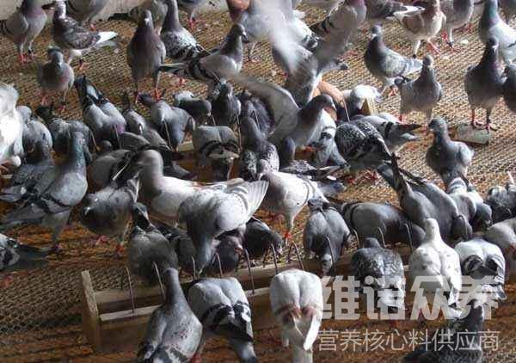
一、肉鸽育雏亲鸽饲料自配料：
1.稻谷50%、玉米19.7%、小麦10%、绿豆20% ,维诺鸽用多维0.1%，维诺霉清多矿0.1%，维诺复合益生菌0.1%。
2.玉米44.7%、小麦13%、高粱10%、豌豆20%、绿豆8%、大麻籽4%，维诺鸽用多维0.1%，维诺霉清多矿0.1%，维诺复合益生菌0.1%。
3.玉米34.7%、糙米15%、大麦10%、高粱10%、绿豆15%、豌豆10%、大麻籽5%，维诺鸽用多维0.1%，维诺霉清多矿0.1%，维诺复合益生菌0.1%。
4.黄玉米29.7%、红黍15%、小麦渣25%、燕麦仁5%、豌豆20%、大麻籽5%，维诺鸽用多维0.1%，维诺霉清多矿0.1%，维诺复合益生菌0.1%。
二、肉鸽休产亲鸽用饲料自配料：
1.黄玉米33.7%、高粱25%、小麦25%、大米5%、豌豆10%、大麻籽1%。维诺鸽用多维0.1%，维诺霉清多矿0.1%，维诺复合益生菌0.1%。
2.玉米29.7%，糙米18%，小麦10%，高粱10%，豌豆17%，绿豆10%，火麻仁5%。维诺鸽用多维0.1%，维诺霉清多矿0.1%，维诺复合益生菌0.1%。
3.玉米34.7%，豌豆26%，绿豆6%，高粱10%，小麦12%，稻谷6%，火麻仁5%。维诺鸽用多维0.1%，维诺霉清多矿0.1%，维诺复合益生菌0.1%。
不同阶段的饲料配方也是不一样的，科学合理地配制能够提高鸽的生长速度，鸽用多维补充各种营养维生素，促进生长，提高免疫力、抗各种应激。复合益生菌改善肠道菌群，增强肠道营养吸收率，改善体质，提高饲料利用率，适合性好，增加经济效益。
​

